**FACULTAD DE INGENIERÍA, UNAM**

**LABORATORIO DE MICROCOMPUTADORASS**

**SEMESTRE 2023-2**

**GRUPO 11**

**PREVIO PRÁCTICA 3**

**SISTEMA MÍNIMO MICROCONTROLADOR PIC16F877**

NOMBRE DEL ALUMNO:

**ARRIAGA MEJÍA JOSÉ CARLOS**

PROFESOR

**ING. ROMAN V. OSORIO COMPARAN**

FECHA DE ENTREGA: **17 DE MARZO DE 2023** **CALIFICACION**

**Objetivo**

Desarrollar la habilidad de interpretación de esquemáticos. Conocer el diagrama del sistema mínimo del microcontrolador, el software de comunicación. Realizar aplicaciones con puertos paralelos en la modalidad de salida; ejecución de un programa en tiempo real.

1.- Revisar a detalle y en concordancia con el circuito 3.2, identificar las conexiones faltantes, discutir con sus compañeros y con su profesor(a) el impacto y función de estos.



A.- Circuito 3.2



Podemos observar cómo falta la conexión entre el microcontrolador PIC16F877(A) y el circuito que permite la comunicación serie asíncrono, esta conexión se realza en los puertos 25 Y 26 del PIC y 11 y 12 también falta la conexión al pequeño circuito de reset, que es en puerto del Master Clean o MCLR. Por último, falta la conexión al reloj que genera la frecuencia de operación externa.

2.- Completar las conexiones faltantes, utilizando jumpers; cerciorar el alambrado correcto.

3.- Una vez resueltos las actividades anteriores, identificar la terminal PB0 del puerto B, realizar la conexión con la salida de una resistencia y un led.

Si realizamos las conexiones faltantes y conectando la resistencia y el LED nos quedaría de la siguiente manera

4.- Escribir, comentar e indicar que hace el siguiente programa.

processor 16f877

include <p16f877.inc>

valor1 equ h'21'

valor2 equ h'22'

valor3 equ h'23'

cte1 equ 20h

cte2 equ 50h

cte3 equ 60h

ORG 0

GOTO INICIO

ORG 5

INICIO:BSF STATUS,RPO

BCF STATUS,RP1

MOVLW H'0'

MOVWF TRISB

BCF STATUS,RPO

CLRF PORTB

loop2 BSF PORTB,0

CALL retardo

BCF PORTB,0

CALL retardo

GOTO loop2

retardo MOVLW cte1

MOVWF valor1

tres MOVLW cte2

MOVWF valor2

dos MOVLW cte3

MOVWF valor3

uno DECFSZ valor3

GOTO uno

DECFSZ valor2

GOTO dos

DECFSZ valor1

GOTO tres

RETURN

END

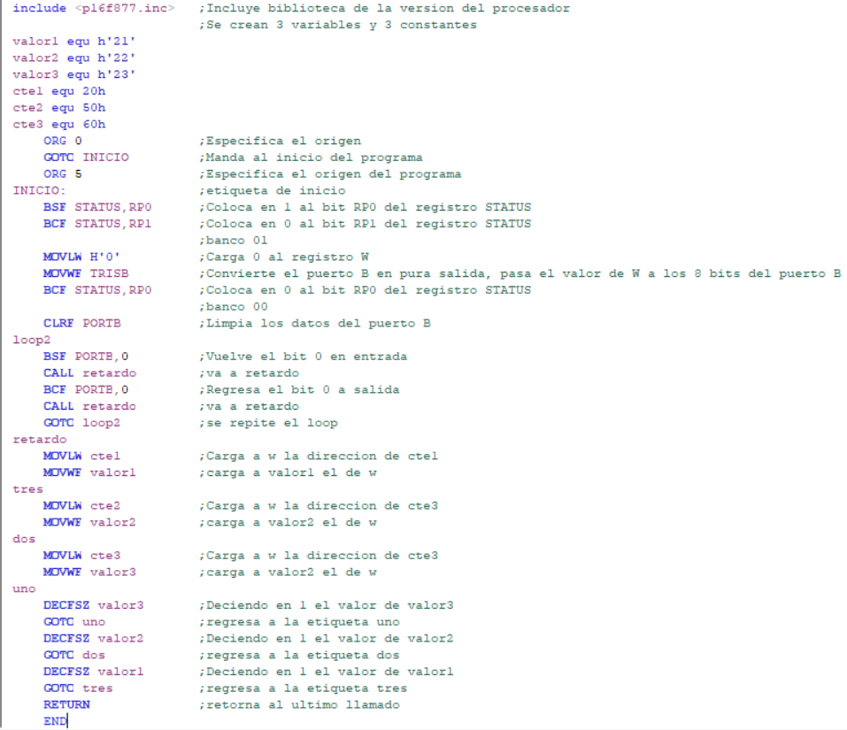

5.- Ensamblar y cargar el programa anterior en el microcontrolador; que es lo que puede visualizar.

Al cargar el programa en Proteus podemos ver como nuestra salida ahora es una salida intermitente.

6.- En el programa, modifique el valor de cte1 a 8h, ensamblar y programar; que sucede y porque?

La intermitencia es mas rápida, debido a que el retraso creado ha sido disminuido, ya que tiene que recorrer menos veces el valor 1 que paso a ser h’20’ a h’8’

7.- Modifique cte1 a 80h; ensamblar y programar, ¿existe algún cambió?

Si, la intermitencia es mucho más lenta.

8.- Modificar el programa anterior, para que ahora se actualice el contenido de todos los bits del puerto B y se genere una rutina de retardo de un segundo.

Para cambiar el tiempo que dura el retraso modificamos la cte1 y además para la salida de los 8 Led tenemos que activar todos los bits del puerto B

9.- Realizar un programa que muestre la siguiente secuencia en el puerto B con retardos de ½ segundo.

10.- Realizar un programa que controle el funcionamiento de dos semáforos; cada estado tendrá una duración de 2 segundos.

